W jaki sposób potrzebujesz spotkać Jezusa Zmartwychwstałego? Co jest dla ciebie ważne? Pomódl się: Jezu, dziękuję Ci, że pragniesz przyjść do mnie
tak jak tego potrzebuję.

20 kwietnia 2024, sobota Dz 9, 31-42; Ps 116, 12-17; J 6, 55. 60-69
SPOTKAĆ ZMARTWYCHWSTAŁEGO W JEGO ZNAKACH PEŁNYCH MOCY
Dz 9, 39-41
Otoczyły go wszystkie wdowy i pokazywały mu ze łzami w oczach chitony i płaszcze, które zrobiła im Gazela za swego życia. Po usunięciu wszystkich Piotr upadł na kolana i modlił się. Potem zwrócił się do zwłok i rzekł: „Tabito, wstań!” A ona otworzyła oczy i zobaczywszy Piotra, usiadła. Piotr podał jej rękę i podniósł ją. Zawołał świętych i wdowy, i ujrzeli ją żywą.

Są ludzie, którzy żyją dla innych. Taką osobą była Tabita, która uczyniła wiele dobrego potrzebującym. Jej dobro i miłość sprawiły, że kobiety wyprosiły u Piotra jej wskrzeszenie. Ludzie, tacy jak Tabita, są podobni do Boga żywego. Od nas zależy czy takie osoby będą miały siły do życia pośród osób obojętnych i bez miłości.

Czy dostrzegasz w swoim środowisku osoby dobre i hojne we wspieraniu innych? Czy należysz do tych osób? Pomódl się: Jezu, dziękuję Ci za osoby dobre i hojne, które postawiłeś w moim życiu. Dziękuję, że mam możliwość spotkania takich osób i okazania im wdzięczności.

Opracowała: Jolanta Prokopiuk, korekta: Elżbieta i Grzegorz Kowalewscy, ilustracje: Marta Stańco, skład: Mariusz Stańco. Asystent kościelny – ks. Wojciech Jaśkiewicz.
Wspólnota Domowego Kościoła Ruchu Światło – Życie „On Jest”
Teksty do medytacji znajdują się na stronie: www.onjest.pl/slowo
Zachęcamy do korzystania z metody czytania i rozważania Słowa Bożego Lectio Divina i rozważań dostępnych na stronie internetowej oraz w formie aplikacji na urządzenia z systemami Android, Apple (kod QR obok), jak również czytniki e-book
SPOTKAĆ ZMARTWYCHWSTAŁEGO
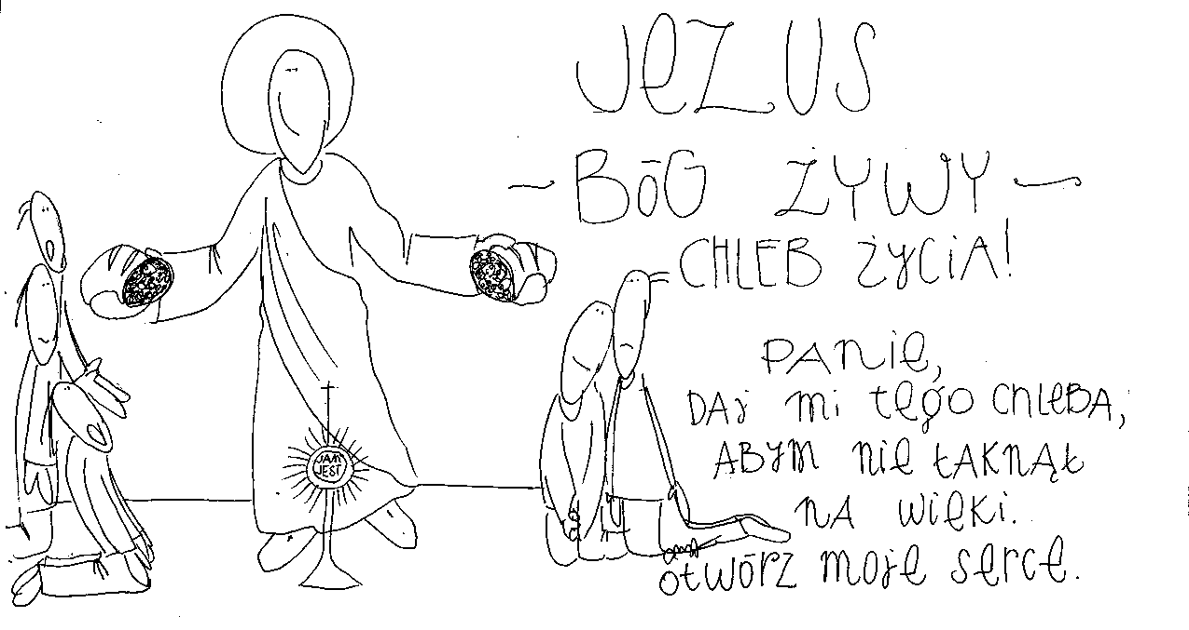
14 kwietnia 2024, niedziela Dz 3, 13-19; Ps 4, 2-9; 1 J 2, 1-5; Łk 24, 35-48
SPOTKAĆ ZMARTWYCHWSTAŁEGO,
TO DOŚWIADCZAĆ JEGO POKOJU
Łk 24, 35
Uczniowie opowiadali, co ich spotkało w drodze i jak poznali Jezusa przy łamaniu chleba. A gdy rozmawiali o tym, On sam stanął pośród nich i rzekł do nich: „Pokój wam!”

Pierwszym darem, który przynosi Jezus Zmartwychwstały jest pokój. Psalmista pisze o szukaniu pokoju i pójścia za nim. Na istotę pokoju składa się nie tylko brak wojny, wszelkiego zamieszania, lecz swoiste, wewnętrzne poczucie pełni, którego sprawcą jest tylko Bóg. Jego pokój towarzyszy przyjściu Ducha Świętego i nie opuszcza człowieka nawet w czasie prześladowań.

Czy doświadczasz pokoju w swoim życiu? Jakie sytuacje zaburzają twój pokój? Czy prosisz Jezusa o dar pokoju? Pomódl się: Jezu, dziękuję Ci za Twój pokój. Dziękuję, że zapraszasz mnie do szukania pokoju.

15 kwietnia 2024, poniedziałek Dz 6, 8-15; Ps 119, 23-30; J 6, 22-29
SPOTKAĆ ZMARTWYCHWSTAŁEGO,
TO ZMIENIAĆ MYŚLENIE DOTYCZĄCE SZCZĘŚCIA
Ps 119, 23-24
Chociaż zasiadają możni, przeciw mnie spiskując, Twój sługa rozmyśla o Twoich ustawach. Bo Twe napomnienia są moją rozkoszą, moimi doradcami Twoje ustawy.

Szczęście w Biblii jest związane ze znajomością słowa Bożego i życie Jego napomnieniami. Prorok Baruch pisze wręcz: Szczęśliwi jesteśmy, o Izraelu, że znamy to, co się Bogu podoba (Ba 4, 4). Potrzebujemy zmienić nasze myślenie związane ze szczęściem, które przynosi nam świat. Człowiek wiary biblijnej ma żyć obietnicami Bożymi, bo tam znajduje się jego szczęście, pewność i zwycięstwo.

Czym jest dla ciebie szczęście? Czy twoje szczęście związane jest ze słowem Bożym i Jego obietnicami? Pomódl się: Jezu, dziękuję Ci za Twoje szczęście jakże inne niż szczęścia, które lansuje świat. Dziękuję za łaskę zmiany myślenia.

16 kwietnia 2024 wtorek Dz 7, 51 – 8, 1; Ps 31, 3c-21; J 6, 30-35
SPOTKAĆ ZMARTWYCHWSTAŁEGO,
TO WIDZIEĆ ZNAKI BOGA
J 6, 30-31
Jaki więc Ty uczynisz znak, abyśmy go zobaczyli i Tobie uwierzyli? Cóż zdziałasz? Ojcowie nasi jedli mannę na pustyni, jak napisano: „Dał im do jedzenia chleb z nieba”.

Bóg żywy obdarza człowieka wieloma znakami, bo On jest zawsze hojny. Problem polega na tym, że człowiek jest jak niewidomy. Potrzebujemy prosić Jezusa Zmartwychwstałego o oczy serca, które dostrzegają więcej niż oczy naturalne. Oczy wiary pozwalają widzieć znaki Boga.

Czy prosisz Jezusa o oczy wiary? Czy dostrzegasz Jezusa w znaku chleba Eucharystycznego? Pomódl się: Jezu, dziękuję Ci za Twoje znaki. Dziękuję za oczy serca, które pozwalają widzieć Twoje znaki.

17 kwietnia 2024, środa Dz 8, 1-8; Ps 66, 1-7; J 6, 35-40
SPOTKAĆ ZMARTWYCHWSTAŁEGO,
TO WZRASTAĆ W WIERZE
J 6, 35
Ja jestem chlebem życia. Kto do Mnie przychodzi, nie będzie łaknął; a kto we Mnie wierzy, nigdy pragnąć nie będzie.

Jezus zmartwychwstały obecny jest w sakramentach Kościoła. Chleb życia, bo tak mówi o Sobie Jezus, spożywamy w czasie Eucharystii. Bez wiary nie jesteśmy w stanie przejść przez zasłonę znaku. Bez wiary nawet codzienna Komunia święta nic w nas nie będzie zmieniała. Bez wiary zmartwychwstanie jest tylko wydarzeniem jednorazowym i nie ma nic wspólnego z naszym życiem.

Czy prosisz Jezusa Zmartwychwstałego o dar głębokiej wiary? Czy Jezus zmartwychwstały jest obecny w twoim życiu? Pomódl się: Jezu, dziękuję Ci za dar wiary, dzięki któremu potrafię rozpoznać Ciebie w moim życiu. Dziękuję za cud Eucharystii i Twoją obecność pod postaciami chleba i wina.

18 kwietnia 2024, czwartek Dz 8, 26-40; Ps 66, 8-9-20; J 6, 44-51
SPOTKAĆ ZMARTWYCHWSTAŁEGO,
TO WZRASTAĆ W POSŁUSZEŃSTWIE
Dz 8, 26-28
Anioł Pański powiedział do Filipa: „Wstań i pójdź około południa na drogę, która prowadzi z Jerozolimy do Gazy: jest ona pusta”. A on poszedł. Właśnie wtedy przybył do Jerozolimy oddać pokłon Bogu Etiop, dworzanin królowej etiopskiej Kandaki, zarządzający całym jej skarbcem, i wracał, czytając w swoim wozie proroka Izajasza.

Filip usłyszał wezwanie Boże, aby pójść w określone miejsce i to miejsce odludne i wykonał to, co usłyszał. Filip był posłuszny wezwaniu Bożemu. Owocem tego posłuszeństwa było chrzest urzędnika etiopskiego, który przyjął Jezusa jako swojego Pana. Potrzebujemy wzrastać w posłuszeństwie głosowi Bożemu, aby oglądać wielkie dzieła w swoim życiu.

Czy odkryłeś moc posłuszeństwa w swoim życiu? Czy prosisz Jezusa o wzrastanie w posłuszeństwie Jego wezwaniom? Pomódl się: Jezu, dziękuję Ci za moc posłuszeństwa Tobie w moim życiu. Dziękuję za moje wzrastanie w posłuszeństwie Tobie.

19 kwietnia 2024, piątek Dz 9, 1-20; Ps 117, 1-2; J 6, 52-59
SPOTKAĆ ZMARTWYCHWSTAŁEGO,
TO SPOTKAĆ GO NA SWÓJ SPOSÓB
Dz 9, 3-6
Gdy zbliżał się już w swojej podróży do Damaszku, olśniła go nagle światłość z nieba. A gdy upadł na ziemię, usłyszał głos, który mówił: „Szawle, Szawle, dlaczego Mnie prześladujesz?” „Kto jesteś, Panie?” – powiedział. A On: „Ja jestem Jezus, którego ty prześladujesz. Wstań i wejdź do miasta, tam ci powiedzą, co masz czynić”.

Szaweł z Tarsu spotkał Jezusa Zmartwychwstałego w dość bolesny czy wręcz brutalny sposób. Spotkał Jezusa tak, jak tego potrzebował. Spotkał Go skutecznie. Niektórzy właśnie w ten sposób – realny i jednocześnie bolesny – potrzebują spotkać Jezusa Zmartwychwstałego. Każdy z nas potrzebuje spotkać Jezusa na swój sposób.

